

ROTINA MATERNAL 1 - VÍDEO AULA NO BLOG – 08/04/20 - QUARTA-FEIRA

* **ACOLHIDA:**
* MÚSICA “COELHINHO DA PÁSCOA” – PROFESSORA ANA PAULA E JÉSSICA, MATERNAL 1 A e B;



* **ATIVIDADES:**

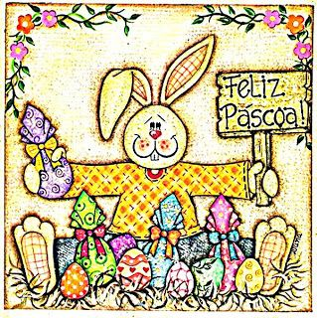

* TRABALHAR AS CORES (AZUL, AMARELO E VERMELHO) QUE APARECEM NA MÚSICA DO COELHINHO DA PÁSCOA. PROCUREM OBJETOS COM ESSAS CORES. SOLICITEM AS CRIANÇAS PARA REPETIREM O NOME DAS CORES;
* TAREFA IMPRESSA EM FOLHA: PINTAR COM TINTA O DESENHO DOS OVOS DE PÁSCOA COM AS CORES EXPLORADAS;
* **HORA DA MÚSICA:**



* *HORA DO LANCHE\CANTAR A MÚSICA ”MEU LANCHINHO” \ESCOVAÇÃO;*



* **ATIVIDADE LÚDICA (PROJETO LETRA INICIAL DO NOME):**
* TRAÇAR A LETRA INICIAL DO NOME NO DORSO DA MÃO E NA FARINHA DE TRIGO (durante o dia perguntar, pra criança, qual o nome da letra do seu nome);
* SEMPRE RELACIONAR A LETRA INICIAL COM O NOME DE UM ANIMAL OU OBJETO ( EX.: A de avião, J de jacaré).



* **PARA CASA:**
* **HORA DA BRINCADEIRA:**



* COLAR UM DESENHO DE COELHO NA PAREDE E RECORTAR IMAGENS EM FORMATO DE RABO DE COELHO (PASSAR FITA CREPE PARA COLAR);
* VENDAR A CRIANÇA, GIRA-LÁ E ELA TENTARÁ COLAR O RABINHO NO LOCAL CORRETO;
* O ENGRAÇADO É, AO RETIRAR A VENDA, OBSERVAR ONDE OS RABINHOS FORAM COLADOS.